嘉 義 縣 立 中 埔 國 民 中 學
「嘉義縣公立國民中小學校務暨校長辦學績效評鑑」
編號:二-2-3-11001、11002、11101
評鑑面向 | 評鑑指標 |  | 建議佐證資料
二、學校經營及校務領導(26分) | 2.加強教師考核、輔導，並適時化解校內外衝突與誤解，落實危機管理與處理機制（含親師溝通不良、師生衝突、學生偏差行為等處理），與教職員工生、家長維持良好互動關係，得教職員工生、家長肯定。(6 分) |  | 3.定期召開行政會議，促使橫向聯繫協調合作並建立業務交接及傳承機制。
計畫名稱 | 每1～2週召開行政主管會報
執行期程 | 110.1.1.~111.12.31.
計畫經費 | 辦公費
計畫成果  (效益評估) | 定期召開校務會議，促使橫向聯繫協調合作。
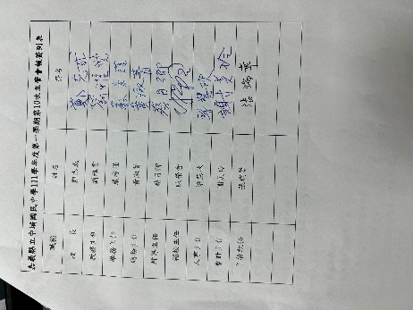 |  | 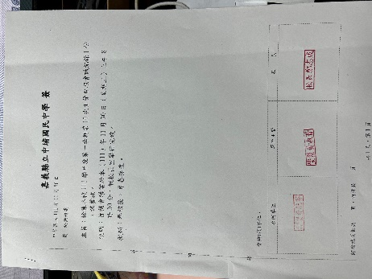
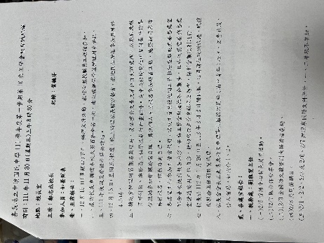 |  | 